南通工贸技师学院（以下简称招标人）对以下项目拟用招标方式组织采购。欢迎符合资格的单位（以下简称投标人）参加招标，现公告如下：
招标文件编号：
- 项目名称：汽修技能大赛设备采购项目
- 项目要求：

详细设备参数
序号 | 设备名称 | 数量 | 主要技术参数
1 | 发动机总成带发动机翻转架及连接板 | 1套 | 一、功能简介  1.采用 翻新长城哈弗H6 （GW4G15F型,国赛机型1.5T）电控汽油发动机总成(易于拆装)，组装在专用发动机拆装翻转架上。  2.采用减速翻转机构，可使发动机任意角度旋转，并能任意位置锁止，便于学生从不同的角度进行拆卸和装配。  3.底部放置大面积接油盘，便于小零件或螺丝的集中存放。  4.拆装翻转架采用了高强度的钢结构焊接，表面经喷涂工艺处理，底部带有自锁脚轮装置，可移动式，方便教学。  二．技术规格  设备外形：1000×600×1100mm (长×宽×高)  颜色：7032  钢管：40*40*3mm  万向脚轮  前二只万向带锁止功能脚轮  2后二只万向脚轮  脚轮与台架用M6*4螺丝固定，方便设备维修与维护。  脚轮：60mm×50mm(直径×宽度)  脚轮支撑：1.0T  减速机：MOPA70；1：70  三、基本配置(每台)  1 电控汽油发动机总成1套  2 拆装翻转架(带自锁脚轮装置，带立柱钢管200*200*5mm) 950×680×850mm(长×宽×高)1台  3 大面积接油盆 660×590×35mm(长×宽×深)1个  4 减速机构（带摇手盘等附件）1套  参考图片：  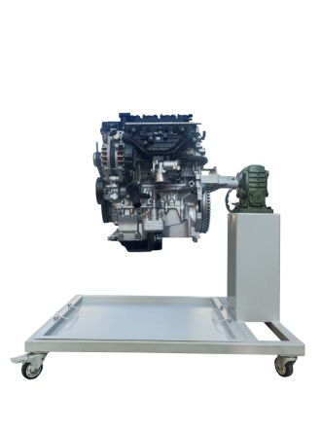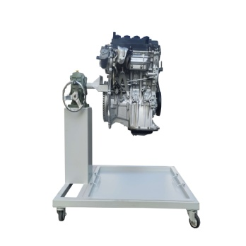
2 | 发动机总成(全新秃机) | 1套 | 长城哈弗H6 （GW4G15F型,国赛机型）全新电控汽油发动机总成.  内外附件齐全,4S店全新标准材料  参考图片：  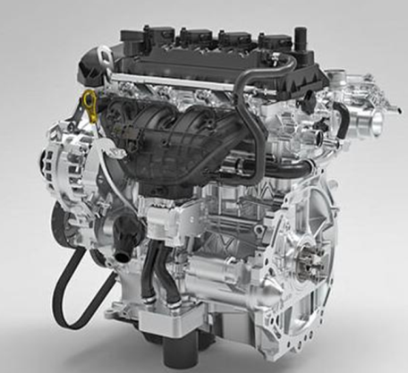
3 | 发动机拆装正时专用工具 | 1套 | 长城哈弗H6 （GW4G15F型,国赛机型）电控汽油发动机正时专用拆装工具;  三件套；  参考图片：  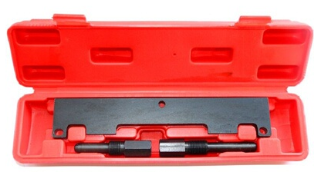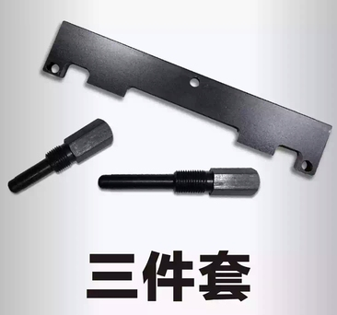

- 现场查看
四、投标人要求
（一）投标人必须是在中华人民共和国境内注册的独立法人，必须具有相关资质，具有独立签订合同的权利，具有圆满履行合同的能力。提供有效的企业法人营业执照、组织机构代码税务登记证。
（二）投标时交纳保证金（待定）交至我校招标小组。未中标人保证金在评标结束后五个工作日内无息退回；中标人的保证金在项目验收付款后无息退回。
（三）无论投标结果如何，投标人自行承担投标发生的所有费用。
五、投标文件编制
投标人应仔细阅读招标文件的所有内容，按招标文件的下列要求编制投标文件。
（一）投标文件应包括下列内容
投标文件分两个部分，第一个部分： 1、投标人资质证明文件复印件（加盖单位公章），包括营业执照、税务登记证等。2．递交相关质量保证承诺、服务承诺书及服务责任人。3．招标参数中要求提供的证明材料4.投标人认为需加以补充或说明的其它内容。
第二个部分：投标报价单，报价应包括本项目的全部费用（含一切必须有辅助材料费用）及相关服务费等。
（二）资格材料分为正本一份，副本一份，并注明“正本”和“副本”字样。正本与副本如有差异，以正本为准。报价单单独密封并在封签处加盖单位公章.（报价单需提供正本一份、副本一份）
（三）投标文件不允许有加行、涂改、补充、修改。
六、投标文件递交
（一）投标截止时间：2021年11月29日下午2时前。
（二）递交投标文件地点：南通工贸技师学院综合楼504（振兴东路296号）
（三）联系人及电话：于先生 89193860
七、开标
（一）开标时间：2021年11月29日下午2点
（二）开标地点：南通工贸技师学院
八、评标
（一）根据招标项目特点，由学院招标小组进行评标。
（二）评标工作的基本准则。
1.贯彻执行国家有关法律、法规，维护国家利益；
2.保护招投标人合法权益，最大限度地实现招投标人的利益；
3.客观、公正、公开地对待所有投标人；
4.评标小组成员对其评审意见承担责任；
5.投标人不得以任何形式干扰评标活动，否则废除其投标书。
（三）评标方法和程序
1．评标小组先集体审查投标文件，看是否与招标文件的所有实质性条款、条件和规定相符。
2．开标方式一般情况下以价格最低进行开标，如项目有特殊性或其他因素则由招标小组集体讨论决定开标方式。
（四）保密
1.评标小组成员名单保密。
2.在评标过程中及评标结束后，评标小组的研究情况和所有投标人的商业秘密都属于保密内容。有关投标文件的评审和比较、澄清或解释，以及有关授予合同的意向等一切情况都不得透露给任何投标人或与评标工作无关的人员。
九、中标
（一）中标通知
1.评标结束确定中标后，招标人发中标通知，告知中标的投标人并签订合同。
2.招标人无须向未中标的投标人解释原因，也不退还投标文件。
3.未中标的其他投标人招标人不再另行通知。
（二）履约保证
1.投标人不得串通投标，否则其投标书视为无效标书。
2.中标人不得转让中标项目，否则将失去取得合同的资格。
（三）合同签订
1.中标人从收到中标通知的五日内与招标人签订合同。
2.招标文件、中标人的投标文件等均为签订合同的依据。
3.其它相关事宜另行约定。
十、投标文件有效期
中标人的投标文件具有与合同相同的有效期。其它投标文件在招标人与中标的投标人签订合同后，自然失效。
南通工贸技师学院

附件一：
南通工贸技师学院
汽修技能大赛设备采购报价单
项目编号：GM20210069

序号 | 项目名称 | 投标报价（元） | 备注
1 | 汽修技能大赛设备采购项目 | 大写： （￥： ）

法定代表人或委托代理人（签名）：
报价人名称（公章）：
报价人：
报价人联系电话：
注：报价后需单独附页注明每项的价格。

附件二：报价承诺书
报 价 承 诺 书
南通工贸技师学院：
（报价单位全称）授权（姓 名）（职 务）为全权代表，参加项目编号为GM20210069询价的有关活动，并宣布同意如下：
1．我方愿意按照报价文件的全部要求进行报价（报价内容及价格以报价文件为准）。
2．我方完全理解并同意放弃对询价公告有不明及误解的权利。
3．我方将按询价公告的规定履行合同责任和义务。
4．我方同意提供按照贵方可能要求的与其报价有关的一切数据或资料，理解并同意贵方的评标办法。
5．我方的报价文件自开标后60天内有效。
6．与本报价有关的一切往来通讯请寄：
地址： 邮编：
电话： 传真：
报价单位代表姓名： 职务：
报价单位代表手机：
报价单位名称： （加盖单位公章）

年 月 日

